Un día en Barcelona
- Diccionario visual: Relaciona las palabras con los dibujos:
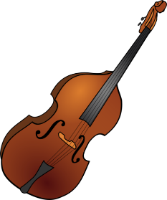
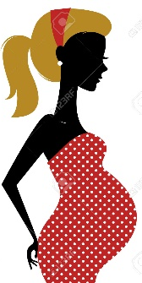
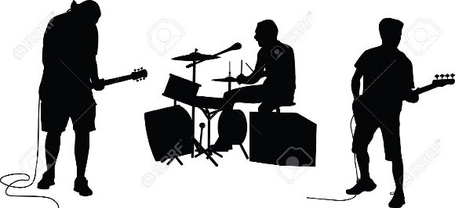
El equipaje
La banda
Ser madre / estar embarazada
El contrabajo

- Lee el texto:
Es miércoles, 24 de septiembre. A las once de la mañana, en la plaza de España, Andrea se baja del autobús que viene del aeropuerto. Está muy nervioso porque han perdido su equipaje. Bueno, en realidad no está perdido: ha habido una confusión con su equipaje y ahora está muy lejos de él: todas sus cosas se han ido al Aeropuerto Internacional de Oriente, que está en la Barcelona… ¡de Venezuela!
Andrea no sabe qué hacer. […] El mayor problema es que hay otro objeto […] que es mucho más importante: su contrabajo. Andrea está hoy en Barcelona porque esta tarde tiene un concierto un par de horas antes del piromusical que se va a celebrar.
La banda con la que Andrea tiene que tocar esta tarde, en realidad, no es la banda de Andrea. […] Es la banda de Luis, un amigo, y se llama Orleans Shirt. Ellos también tocan blues y, como Andrea, están buscando una oportunidad para ser famosos. […] La contrabajista habitual se llama Laia, pero ha decidido no actuar porque va a ser madre muy pronto. […] El problema es que ahora no tiene su contrabajo y tampoco tiene su maleta, y está en una ciudad nueva para él. Se siente un poco perdido. […]
Ernesto Rodríguez, Un día en Barcelona, Ed. Difusión, Barcelona, 2015
¿A qué corresponden estos elementos? Contesta en francés:
Andrea
Laia
Barcelona
24 de septiembre
El contrabajo
Luis
Barcelona de Venezuela
- Durante sus primeras horas en Barcelona Andrea ha subido varias fotografías a una red social. Relaciona las fotos con sus pies de foto y sus hashtags:
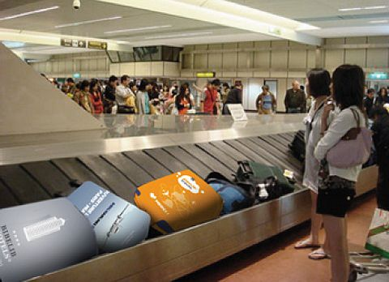
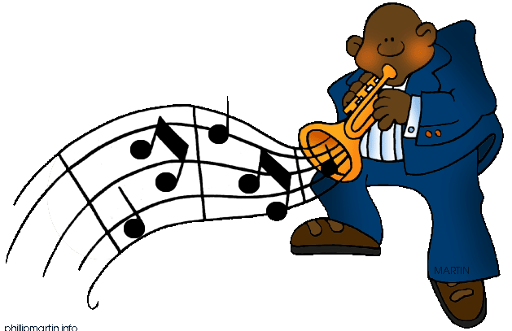
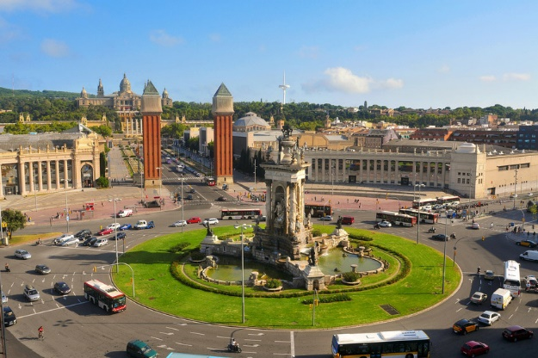

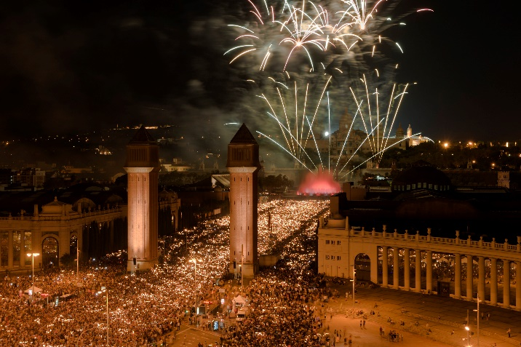

- Ya estoy en Barcelona. Estoy esperando mi contrabajo… ¡desde hace media hora!
# equipajeperdido #aeropuerto
- Estoy en la plaza de España, estácerca de Montjuic y del Museo del Arte de Cataluña.
#montjuic #plazadeespana #barcelona
- Toco contrabajo esta tarde con la banda de Luis, Orleans Shirt
#blues #orleansshirt #musica
- Espectáculo de fuegos artificiales y música frente a Fuente Magica Montjuic en las fiesta de la Mercè
#montjuic #fuentemagica #piromusical

- A tu parecer, Andrea es ¿una mujer o un hombre? Busca los indicios del texto que te permiten contestar:
Una mujer Un hombre
………………………………………………………………………………………………………………………..
- EE: Haz un pequeño resumen de la anécdota. Incluye estas palabras en tus frases.
Perder (ie) maleta – contrabajo – tocar música – banda de Luis – estar embarazada

